附件1
106年度全民國防左營軍區故事館
徵文比賽報名表暨投稿作品
投稿者姓名 |  | 陳彥婷 | 學校 | 立志中學
左營軍區故事館參觀照片
說明：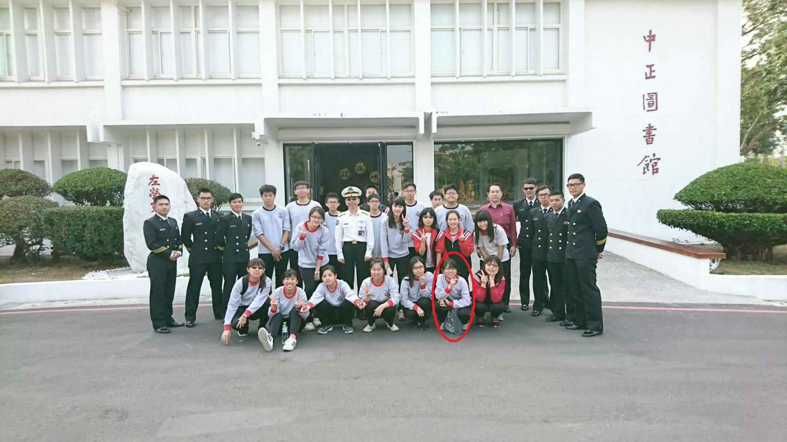

 | 投稿題目：全民國防教育第一站~左營軍區故事館
二月7日下午，學校帶我們去左營軍區故事館，它原本是中正圖書館，於去年改為左營海軍軍區故事屋。然而，我對國防軍事方面沒有很濃厚的興趣，但當我抵達時，白色的建築、庭中的海錨、廣大的場地都深深抓住我的心，也都很能呼應主題—海軍故事屋，這樣的外觀佈景，引起了我對館內的興趣。拍完照後往內一踏，映入眼簾的即是「鎮海靖疆」這四個字，聽說是保衛疆土的概念，亦為整個館的主題，還有山字錨纏著多條錨鍊，當我走近詢問之後，沒想到這是貨真價實的船錨，並非我當時誤認的保麗龍裝飾品，這讓我知道，這故事館應該收藏了許多博物館等級的文物，務必要好好參觀才行。
左營軍區故事館分九大展區，包括早期左營、乙未割台、日據形說、烽火歲月、美軍足跡、光復重建、子弟學校、軍眷一家和創新啟航。在眾多展示當中，有些令我印象十分深刻:第一，摩斯密碼機，摩斯密碼一直是我很想認識的一門課程，它是從前戰爭時的電報通訊，內含著許多讓人難以理解的藝術，卻也令人嚮往。第一次體驗到摩斯密碼的按法覺得很有趣，卻也覺得要將英文字母與點和線背在一起很不容易。第二，有一區介紹軍服和徽章的，三套軍服十分帥氣，各自擁有不同的風味。接著是不同軍階的徽章，我才發現原來海軍的徽章並非是和陸軍一樣的星星與梅花組合，而且那些徽章也是一個比一個帥，象徵著無比的榮耀。第三，早期的教室，一張張木製桌椅明顯透露出它們的年紀，讓我輕易就能想像出當時的學生們上課的樣子，位於抽屜裡面還收藏著當時的文物，提供參觀。第四，第一代潛水衣，和現代的緊身潛水衣明顯有所不同，看似笨重的太空衣，其下卻蘊藏了無價的意義。第五，廣大的橢圓投影，運用了大約五台的投影機投影，果然效果十足，讓人耳目一新，影片中多以動畫呈現，描述海軍眷村中軍人爸爸出海後，家中老婆和孩子的心情寫照。故事館中陳列許多海軍的回憶與眷村故事，以及相關器材、海軍戰艦等各式各樣的展示。
參觀完左營海軍故事屋後，我感受到他們除了想讓人民了解海軍眷村的歷史，還想讓人民深刻思考關於全民國防的議題。曾經的時代是用武力戰爭打天下，唯有強大武器和堅強軍隊才能擁有土地和人民，組織一個國家，然而，現今我們已暫時逃離戰火連天的時代，大家也已經體認到戰爭的恐怖和威力，或許那些武器、砲彈永遠用不到了，但又或許未來會遇上一些沒有其他解決方法的難題，戰爭一不小心又開打了，屆時再來思考如何保家衛國也來不及了。因此要如何保護國家和自己是大家所應該思考的問題，亦是全民的責任，國防事宜除了一般人民較不常接觸的軍事武器、專業策略、軍事機密外，還有適用於一般民眾的「全民國防--是以軍民一體、文武合一的形式，不分前後方、平時戰時，將有形武力、民間可用資源與精神意志合而為一的總體國防力量」。
既然是全民國防，那麼就是要全體人民的參與，方法有很多種，例如加入國軍的行列、或者是運用科學技術來加強國家的後盾、建立能讓我們的生活環境更安全的建築，甚至是在自己的領域學的更多、變得更專業，這些都是能增加國家資產的方式，讓國家不輕易被擊倒。更重要的是，全民的關注和參與以及對這個國家的保護之心才是國家最偉大的資產!

 | （表格請自行延伸）

